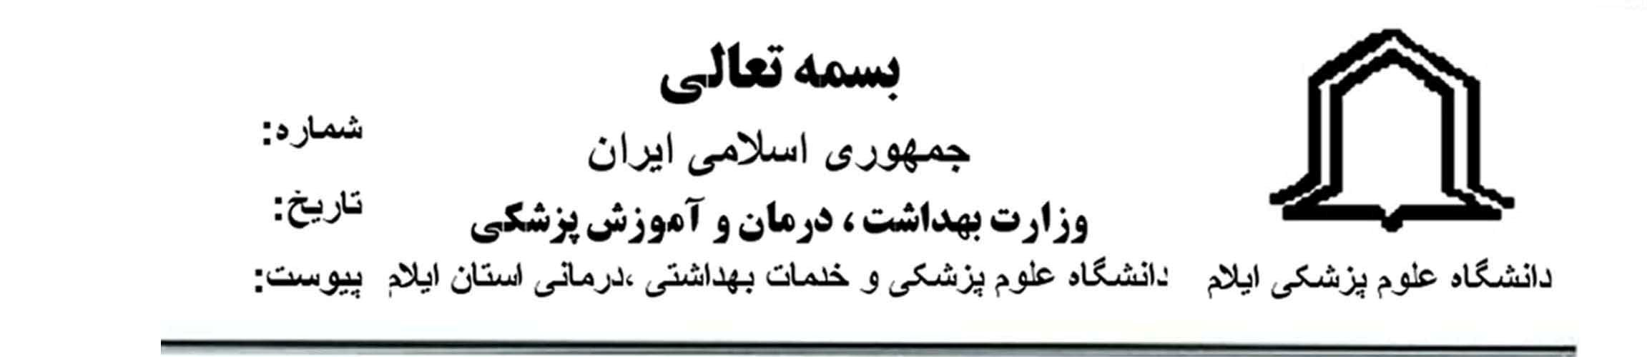

معاون آموزشي دانشگاه
صورت جلسه اول كارگروه توسعه برنامه هاي ميان رشته اي
با سلام
احتراما به استحضار می رساند که جلسه اول کارگروه توسعه برنامه های میان رشته ای در تاریخ 24/8/95 در محل دانشکده پرستاری و مامایی تشکیل شد. مسئول کارگروه در خصوص عنوان و اهداف کارگروه توضیحات لازم را دادند. همچنین مهمان جلسه وظایف کارشناس کارگروه را تشریح کردند و اعضاء را با سیستم آتنا آشنا کردند. در این جلسه اعضاء به بحث و تبادل نظر پرداختند و مقرر گردید که هر یک از اعضاء ضمن داشتن مطالعه نظرات و ایده های خود را در مورد ایجاد برنامه های میان رشته ای برای جلسه آینده اعلام کنند و همچنین مقرر گردید که جلسات کارگروه به صورت دوهفته یک بار تشکیل شوند.لازم به ذکر است که صورتجلسه گزارش به پیوست به حضور ارسال می گردد.

رونوشت :
- خانم سارا محمدنژاد-مسئولEDO - خانم مهناز شفيعيان-كارشناس كارگروه

